Título: “La ingeniería como motor de desarrollo económico y social”

(El título del trabajo no deberá ocupar más de dos líneas, aprox. hasta 12 palabras)

Apellido, Nombre (Autor 1) ª; Apellido, Nombre (Autor 2) ^{b}
a Filiación del autor 1 – (no más de una línea)
b Filiación del autor 2 – (no más de una línea)
e-mail del autor que oficiará de contacto para las comunicaciones

Resumen
Se recomienda que este resumen contenga no más de 250 palabras. Brevemente y con claridad, debe describir los objetivos, el planteamiento y las conclusiones del trabajo. No debe contener citas bibliográficas ni tampoco introducir acrónimos, ni fórmulas.

Abstract
Se deberá incluir una versión en inglés del resumen.

Palabras claves: incluir entre 3 y 5 términos que conduzcan a una correcta identificación del artículo, separados por comas.

INTRODUCCIÓN
La Introducción deberá introducir al lector en la temática a desarrollar, que se encuadrará dentro de cualquiera de las áreas temáticas del CADI-CAEDI 2022.
No deberá describirse metodología ni resultados obtenidos, pero sí es importante que describa la motivación para el trabajo, el desafío en relación a los recursos disponibles o incluso el impacto potencial del trabajo.
En los casos de aplicaciones tecnológicas, descripción de obras o proyectos es importante destacar las características que constituyen la singularidad de los mismos.

DESARROLLO
El texto debe presentarse en el formato de este template. EI trabajo debe guardar una lógica interna en su formulación y lograr el desarrollo de un tema completo, en una extensión que no debe exceder las ocho (8) páginas, ni tener menos de cuatro (4) páginas, en tamaño A4 (21 x 29,7), incluyendo, figuras, tablas, notas aclaratorias y referencias. No se aceptará el uso de anexos.
Las fuentes a utilizar son: letra tipo Times New Roman, en tamaño 11 pt para el texto, en general; en 12 pt para el título principal de cada secciónque deberá estar en mayúscula, ubicado en el margen izquierdo y destacado en negrita; en 12 pt los subtítulos, utilizando la primer letra en mayúscula y el resto en minúscula, marginados a la izquierda y en negrita; en caso de ser necesario el uso de un subtítulo de inferior nivel, utilizar letra tamaño 11pt, en itálica. En un tamaño 8 pt se colocarán: el texto correspondiente a las notas aclaratorias y las citas textuales cuya extensión justifique el uso de un párrafo adentrado.
No utilizar el subrayado y evitar, de ser posible, caracteres en negrita dentro del texto. El interlineado debe ser sencillo, sin separación entre párrafos. Se dejará una línea en blanco, de separación, entes de cada título o subtítulo y el párrafo anterior.
Evitar el uso de las múltiples viñetas con que cuenta que el procesador Word, el trabajo se pasará a un programa de edición, por lo que se solicita enviar el texto lo más sencillo posible.

Ecuaciones
Si el texto contiene formulas o ecuaciones, las mismas deben estar intercaladas en el texto, en el lugar que corresponda; en ningún caso colocarlas como imágenes. Las ecuaciones menores o definiciones de variables, pueden insertarse

directamente en un párrafo, por ejemplo, considérese que se desea definirá:
que está asociada a otra variable .
Para insertar ecuaciones más complejas, se recomienda utilizar un formato de párrafo aparte, con el estilo correspondiente:
(1)
En este estilo de ecuación se han fijado dos tabulaciones, la primera centra la ecuación en la columna y la segunda, justifica a la derecha el número de la ecuación, entre paréntesis.

Figuras
Las figuras deberán estar numeradas consecutivamente, con el epígrafe colocado abajo de las figuras en letra Arial, 9 pt, itálica, centrado y cuyo texto debe ser conciso (ver Figura 1).
Separar cada figura de los párrafos anterior y posterior, por medio de una línea en blanco.

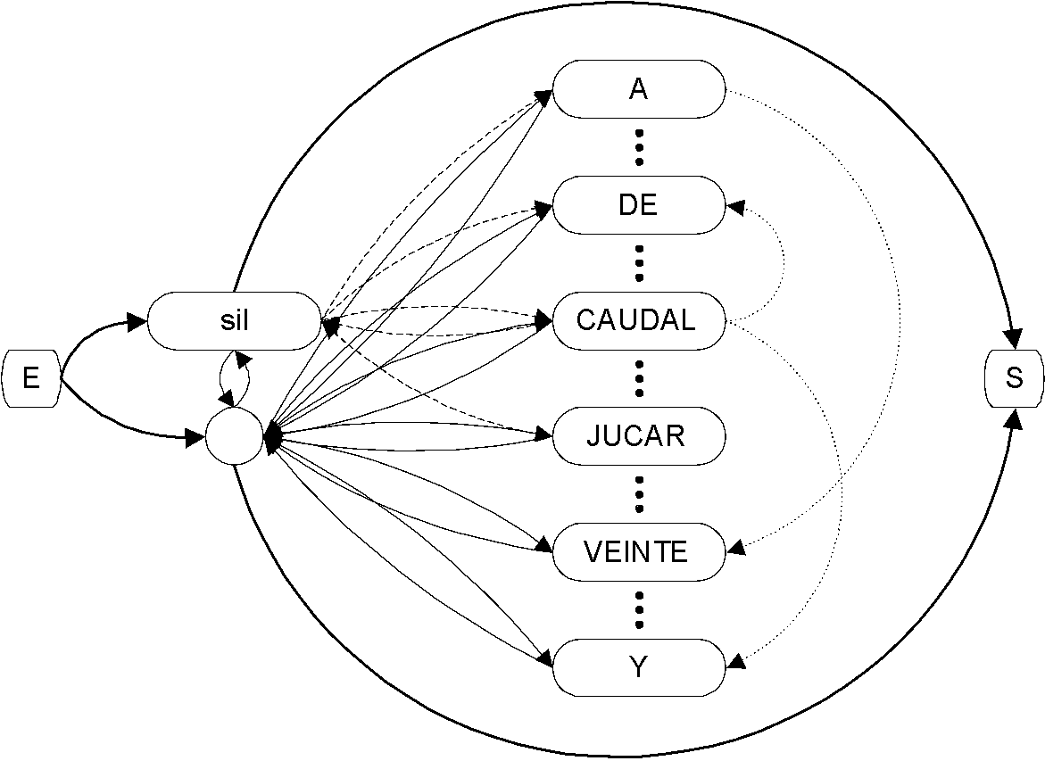
Figura 1: Red para una gramática estándar.

Las imágenes, fotografías y gráficos deberán ser enviados como archivos adjuntos al trabajo, con la mayor definición y tamaño posible; lo ideal en imágenes y fotos es que cuenten con al menos 300 dpi.
De ser posible, los gráficos se enviarán vectorizados; en caso contrario, se deberán exportar con extensiones tiff o jpeg, y en escalas de grises. Evitar gráficos en color para simplificar su eventual reproducción en blanco y negro.
En el archivo de PDF, es necesario que se coloquen las imágenes en la posición correcta.
Esto servirá para tener claro el lugar donde el autor quiere insertar la imagen. Se podrán utilizar las dos columnas de la publicación, para colocar una imagen, siempre que sea necesario para tener una apropiada visualización, siempre que esto no conduzca, en ningún caso, a superar las 8 páginas.
Se solicita especial cuidado en las fotografías que se colocan, las tomadas de internet es posible que tengan Derechos de Autor. Cerciorarse que la imagen es de dominio público o libre uso; de lo contrario, solicitar el permiso de uso pertinente al dueño de la imagen, en caso de no existir esta autorización, no se colocará la imagen. En las figuras y tablas que no sean del autor, deberá citarse la fuente.

En la Figura 2 se puede ver otro tipo de figura, donde se destacan varias regresiones. Si en la figura se utilizan ejes cartesianos, recuerde indicar el nombre de cada eje. No incluya colores en las gráficas, preferentemente, utilice distintos tipos de líneas.

Figura 2: Relación entre la profundidad de ataque de la corrosión y el ancho máximo de fisuras.

Tablas
Las tablas no deben repetir información que ya este contenida en las figuras. Las tablas estarán numeradas consecutivamente y tendrá su título en la parte superior, utilizando letra Arial,9 pt, itálica, centrado y cuyo texto debe ser conciso (ver Tabla 1). Las tablas estarán separadas de los párrafos anterior y posterior con una línea en blanco. Las tablas confeccionadas en Excel o Word se insertan con el formato de tablas, no como imágenes. Si por alguna razón no se puede pegar en Word como tabla, se pega la imagen, pero se manda en un adjunto, el archivo de Excel, para ser procesado con mayor calidad en el trabajo final de edición.

Tabla 1: Resultados finales de los errores de reconocimiento.

Errores de reconocimiento | SER  % | WER  % | WAER  % | Reducción  %WER
Referencia | 38,30 | 7,54 | 8,53 | –
HMM-PASS | 30,55 | 5,36 | 6,67 | 28,91
T-PASS | 25,50 | 4,76 | 5,70 | 36,87

Citas bibliográficas
Las citas bibliográficas se realizan entre corchetes, por ejemplo [1]. Cuando se hacen citas múltiples utilice la coma para separar dos citas [2], [3] o bien la notación de rangos de citas [2]-[5]. No utilice términos particulares antes de la cita, como en la “referencia [2]” o en “Ref. [4]”. Las referencias se deben presentar por orden de aparición en el texto. El estilo general para las referencias bibliográficas se muestra con varios ejemplos, ubicados en la sección correspondiente. Observe estrictamente el estilo propuesto en: la utilización de tipografía, las mayúsculas, la forma de nombrar a los autores, los datos requeridos para libros, revistas y congresos, etc.
Si se cita al autor de una referencia, el número de orden va a continuación de su nombre. Por ejemplo: "Lewis [2], en cambio, considera que...". En el caso de citas textuales, se transcriben entre comillas y se identificará su procedencia, colocando al final del párrafo el número entre corchetes.

Otras recomendaciones generales
Definir adecuadamente cada uno de los acrónimos, la primera vez que aparece en el texto (salvo en el Resumen), por ejemplo, relación de grandes masas (RGM). Luego utilice siempre el acrónimo en lugar del término completo.
Recuerde definir cada uno de los símbolos que aparecen en las ecuaciones y aclarar la notación, cuando se utilizan operadores matemáticos especiales o poco comunes.

CONCLUSIONES
En las conclusiones se presentan los aspectos claves y conclusiones de la etapa de análisis y discusión de los resultados. Pueden incluirse recomendaciones relacionadas con el trabajo y destacarse el impacto potencial del trabajo.

AGRADECIMIENTOS
Si los hubiere, dirigirlos a quien corresponda.

REFERENCIAS
Las referencias bibliográficas deben colocarse en orden numérico, reduciéndose a las indispensables, conteniendo únicamente las mencionadas en el texto. En función del tipo de publicación, se emplean los siguientes formatos:

Artículos en publicaciones periódicas:
- Czarnecka, E.T.; Gillott, J.E. (1982). Effect of different types of crushers on shape and roughness of aggregates. Cement, Concrete and Aggregates, 4(1), 33-36.
- Añel Cabanelas, E. (2009). Formación on-line en la universidad. Revista de Medios y Educación, 33, 155-163. Recuperado de: http://www.sav.us.es/pixelbit/pixelbit/articulos/n33/11.pdf

Libros:
- Giuliano, G. (2007). Interrogar la Tecnología. Algunos fundamentos para un análisis crítico. Nueva Librería. Buenos Aires, 125-130.

Capítulos de libros:
[4] Boekaerts, M. (2009). La evaluación de las competencias de autorregulación del estu-diante. En C. Monereo (coord.), PISA como excusa: repensar la evaluación para cambiar la enseñanza(55-69). Graó, Barcelona.

Norma:
[5] AENOR (2009). UNE 216501 Auditorías Energéticas, Requisitos. Asociación Españo-la de Normalización, Madrid, 14 pp.

Monografía:
[6] Lesday Martínez Fernández.D. (2015). Hormigón pesado. Una mirada actual de su empleo como blindaje. Universidad Central ¨Marta Abreu¨ de Las Villas. Cuba.

Anales de Congresos y Seminarios:
[7] Batliner, A.; Kie®ling, A.; Kompe, R.; Niemann,H.; Nöth, E. (1997). Tempo and its Change in Spontaneous Speech. Proc. of the 5th European Conference on Speech Communication and Technology, 2, 763-766.

Las notas aclaratorias, se ubican al final del texto, antes de las referencias, sin emplear numeración automática; escribir uno por uno los números de las notas y el texto que las acompañan.

